ARIZA ADI/KISALTMASI
FFP: Frame Fault Protection Active ve Measuring Fault

BELİRTİ/GÖZLENEN DURUM
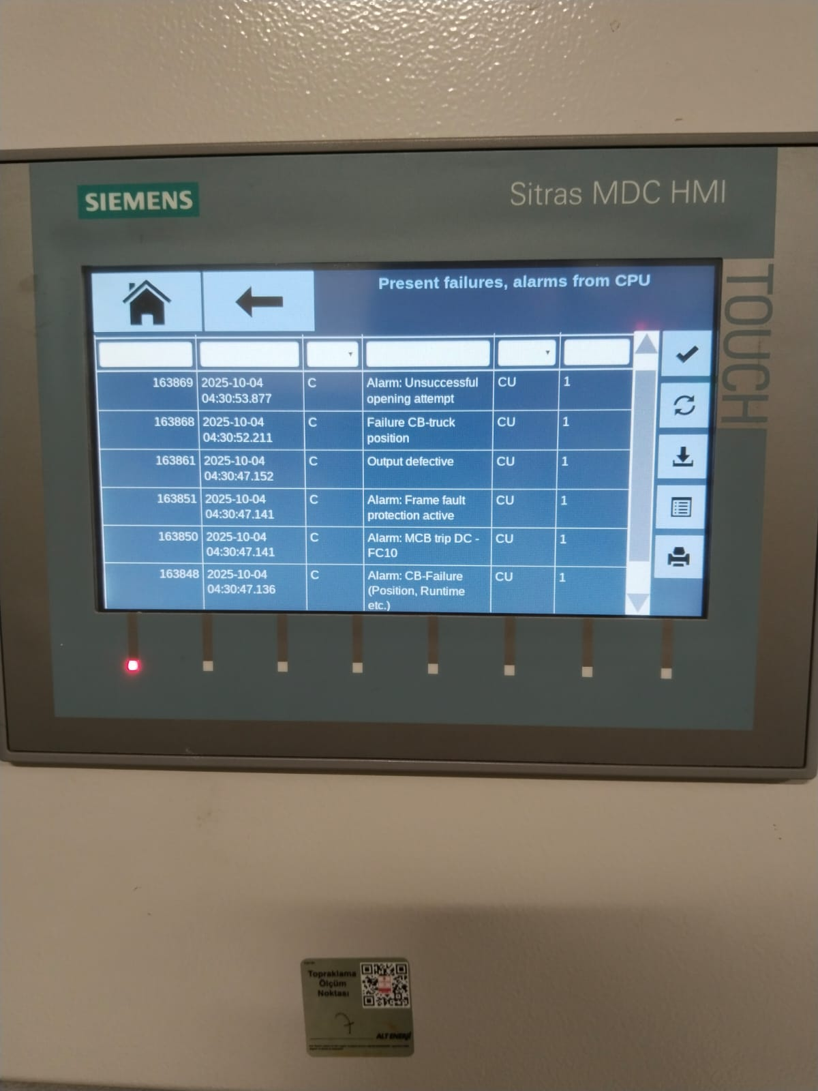

FFP Active ( Frame Fault Active )

Bu arızalar İki Başlıkta ele alınmaktadır.Frame Fault Protection Active ve Frame Fault Measuring Fault.Bunlardan ilki gerçek arızadır.Frame Fault kelime anlamıyla Gövde kaçak koruması anlamına gelmektedir.Dc Hücreler Yüksek gerilim barındırdığı için dış şaseninde herhangi bir kaçak durumunda korunabilmesi için hayati önem arz etmektedir.Bu sebeple FFP ismi verilen bir korumayla tüm hücreler sürekli olarak CPU tarafından izlenmekte en ufak bir kaçak durumunda kesiciler hem Trafodan hemde Kesici bloklarından açmaktadır.HMI ekranında da ALARM:Frame Fault Protection Active ( Gövde Kaçak Koruması Aktif ) görülmektedir.Normal Şartlarda DC Panolarının gövdesi ile toprak arasının izole olması gerekmektedir.Sahada birçok kez karşımıza çıkan ufak bir vidanın teması,zırhı bozulmuş bir kablonun zırhının teması vs. gibi durumlarda kısa devre algılayarak bu arızayı verebilmektedir.Bu arızada her zaman temkinli olmakta fayda vardır.Gerçek bir topraktan panoya veya panodan toprağa büyük bir kısa devrede bazı ekipmanların yandığı veya patladığı gözle görülür şekildedir.Bu tarz durumlarda gövde teması sakıncalıdır.Kesici ve OG açsa dahi bir önceki lokasyondan alt baraya kadar enerji gelecektir.FFP Sahada Tüm hücreler üzerinde olacağı için bu arıza çözümü topyekün hücrelerin CPU ları resetlenmelidir.( FC11 ) Birçok kez anlık bir temas veya tren geçişi esnasında oluşan potansiyel farklardan da bu arızayı verebilir.Mantığını bilmek açısından bu arıza Dc hücrelerin kaçakla müdalesini sağlayan bir kontrol devresidir.Bu bilinçle hareket etmek gerekmektedir.
Frame Fault Measuring Fault
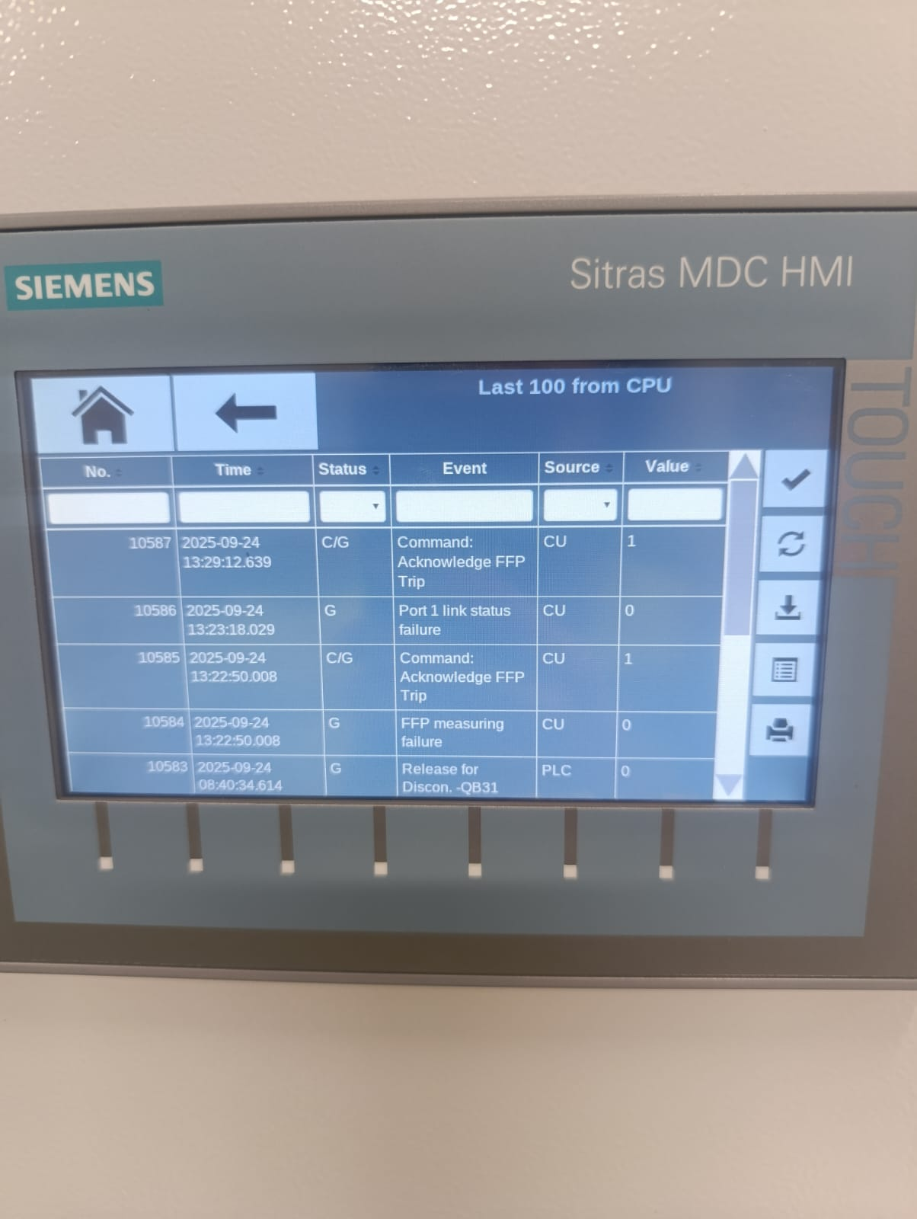

Bu arıza Sistemde sanal olarak kabul edilmektedir.MD01 de Group alarm lambasını yakar ve genellikle gece yarısı saat 03:00 da vermektedir.Kelime anlamıyla da Ölçüm hatası olarak karşımıza çıkar.Bunu arıza olarak kabul etmesekte MD01 Panosu içerisinde Frame Fault Reset tuşu ile resetlenebilmektedir. Bu hata herhangi bir kesici grubuna etki etmemektedir.
NOT: Bu reset tuşu sadece MD01 Negatif geri dönüş Hücresindedir.Diğer kesici grubundaki CB-Direct ON butonuyla kesinlikle karıştırılmamalıdır.
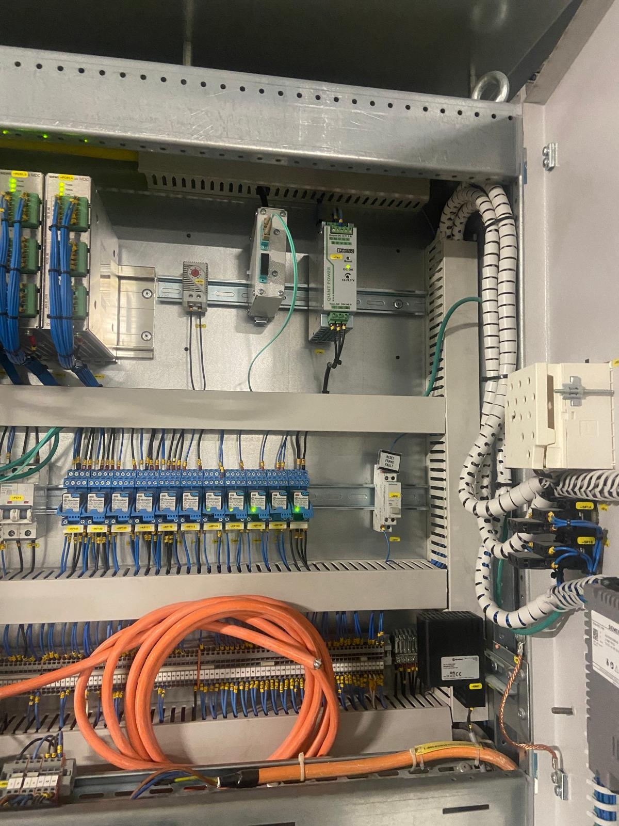

Frame Fault Reset Button

